14 января Классная работа «Объём прямоугольного параллелепипеда» | 14 января Классная работа «Объём прямоугольного параллелепипеда»
1. Повторение | 1. Повторение
  Вместе  А.Г. Мерзляк «Математика 5 класс» стр. 156 № 1 | Индивидуально  А.Г. Мерзляк «Математика 5 класс» стр. 159 № 642
  Вместе  А.Г. Мерзляк «Математика 5 класс» стр. 156 № 1 | Индивидуально  А.Г. Мерзляк «Математика 5 класс» стр. 159 № 642
2. Проверка домашнего задания | 2. Проверка домашнего задания
А.Г. Мерзляк «Рабочая тетрадь Математика 5 класс» стр. 103 № 288;  № 289 | А.Г. Мерзляк «Рабочая тетрадь Математика 5 класс» стр. 103 № 288;  № 289
3. Объяснение нового материала | 3. Объяснение нового материала
  Прямоугольник |  | Прямоугольный параллелепипед
  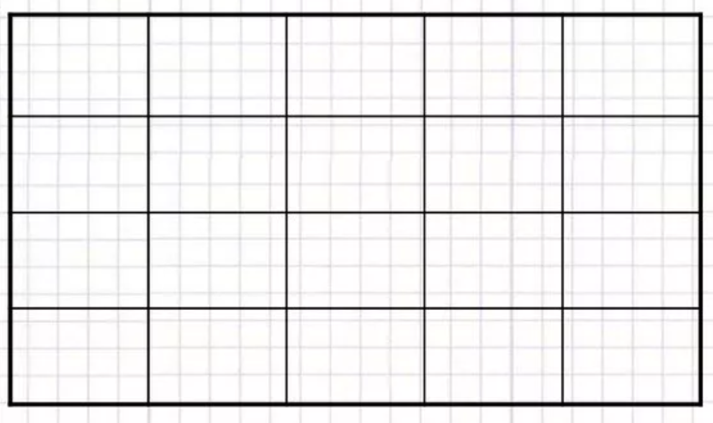 |  | 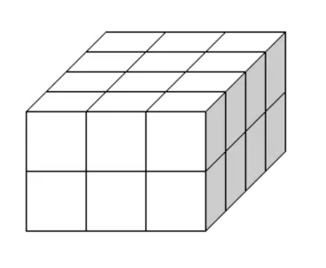
  Прямоугольник |  | Прямоугольный параллелепипед
4. Закрепление изучаемого материала | 4. Закрепление изучаемого материала
  А.Г. Мерзляк «Рабочая тетрадь Математика 5 класс» | А.Г. Мерзляк «Математика 5 класс»
  стр. 102 № 282  стр. 102 № 286 | стр. 157 № 619
  стр. 102 № 283  стр. 102 № 284 | стр. 157 № 620
  стр. 102 № 285 | стр. 158 № 628
  стр. 103 № 287 | стр. 157 № 624
   | стр. 158 № 632
  А.Г. Мерзляк «Рабочая тетрадь Математика 5 класс» | А.Г. Мерзляк «Математика 5 класс»
  стр. 102 № 282  стр. 102 № 286 | стр. 157 № 619
  стр. 102 № 283  стр. 102 № 284 | стр. 157 № 620
  стр. 102 № 285 | стр. 158 № 628
  стр. 103 № 287 | стр. 157 № 624
   | стр. 158 № 632
5. Итог урока  А.Г. Мерзляк «Математика 5 класс» § 23 вопросы 5 – 8 | 5. Итог урока  А.Г. Мерзляк «Математика 5 класс» § 23 вопросы 5 – 8
6. Домашнее задание А.Г. Мерзляк «Математика 5 класс» § 23 Уметь отвечать на вопросы 5 – 8  Решить задачи: 621; 625; 629 а также 2 любые задачи из трех | 6. Домашнее задание А.Г. Мерзляк «Математика 5 класс» § 23 Уметь отвечать на вопросы 5 – 8  Решить задачи: 621; 625; 629 а также 2 любые задачи из трех
Дополнительное задание (Для тех, кто хочет знать больше)   | Дополнительное задание (Для тех, кто хочет знать больше)
